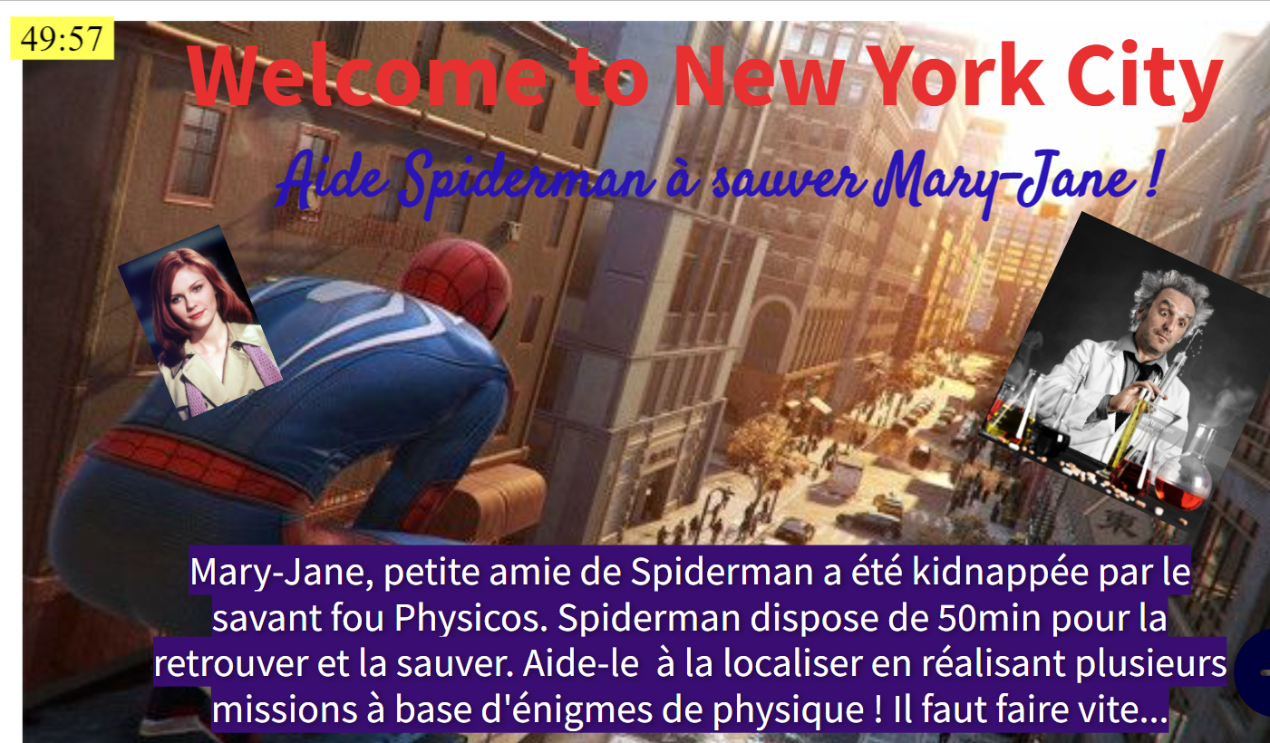
A TOI DE JOUER : Sauvez Mary-Jane !

RAPPORT POUR LE SAVANT FOU PHYSICOS de la part de :
Noms/Prénoms des membres du groupe et responsabilités :
Rédacteur du rapport | Maître du temps | Maître du silence | Organisateur (note les missions et les mots de passe) :

Mission 1 accomplie :

Mot de passe pour passer à la mission 2 :
Mission 2 accomplie :

Mot de passe pour passer à la mission 3 :
Mission 3 accomplie :

Mot de passe pour passer à la mission 4 :
Mission 4 accomplie :

Mot de passe pour passer à la mission 5 :
Mission 5 accomplie :

Mot de passe pour passer à la mission 6 :
Mission 6 accomplie :

Mot de passe pour passer au sauvetage :
Sauvetage accompli :

Code de déverrouillage pour délivrer Mary Jane :

